МИНИСТЕРСТВО ОБРАЗОВАНИЯ И НАУКИ РФ

Федеральное государственное бюджетное образовательное учреждение

Высшего образования

«Московский политехнический университет»

Лабораторная работа

по дисциплине: «Программная инженерия»

на тему: «Стратегия тестирования. TestCase»

Выполнил студент группы 181-321

Загаштокова Бариат Альбертовна

Проверила преподаватель:

Будылина Евгения Александровна

Москва, 2020

Стратегия тестирования сайта информационной системы для подготовки к экзамену по дисциплине «Программная инженерия»

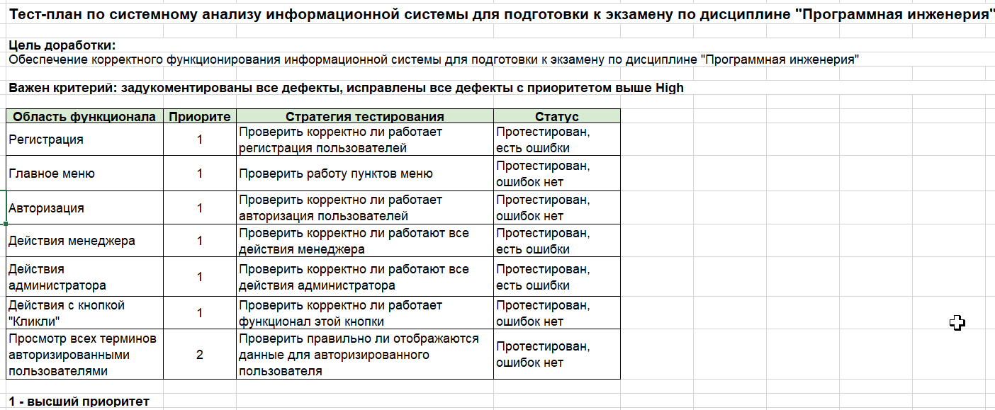

Рисунок 1

Тест-кейсы тестирования представлен в документе «Тестирование.xml»

Отчет представлен на рисунке 2.

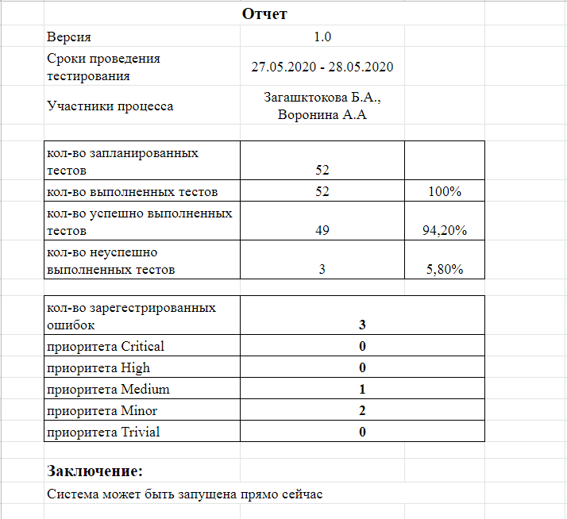

Рисунок 2

**Заключение**

Система может быть запущена в работу прямо сейчас.